**Java**

**教學考古選擇題**

**非原廠解答僅供參考**

二：選擇題

1. ( A )：一般個人電腦上的Java應用執行環境。

A：Java SE

B：Java EE

C：Java ME

D：J2EE

1. ( C )：消費式電子產品的的Java應用執行環境。

A：Java SE

B：Java EE

C：Java ME

D：J2EE

1. ( B )：最原始開發Java的公司。

A：Oracle

B：Sun

C：Apple

D：Microsoft

1. ( C )：下列那一項不是Java的特色。

A：物件導向

B：自動垃圾回收

C：記憶體洩漏

D：跨平台

1. ( C )：位元組碼(*.class)與作業系統平台的翻譯員。

A：JDK

B：JRE

C：JVM

D：Java EE

1. ( B )：下列那一個不是Java的執行環境平台。

A：Java SE

B：Java AE

C：Java EE

D：Java ME

1. ( A )：下列那一個文書編輯器不適合編輯Java程式。

A：Microsoft Word

B：記事本

C：Eclipse

D：Notepad ++

1. ( C )：下列那一個工具程式可以將Java程式編譯為位元組碼(Bytecode)。

A：java.exe

B：javadoc.exe

C：javac.exe

D：javap.exe

1. ( A )：下列那一個工具程式是Windows作業系統下的JVM程式。

A：java.exe

B：javadoc.exe

C：javac.exe

D：javap.exe

1. ( C )：Java的類別區塊是用那一種符號括起來。

A：小括號”(“，”)”

B：中括號”[“，”]”

C：大括號”{“，”}”

D：分號”;”

1. ( B )：下列那一個符號可用於文件註解。

A：\\

B：”/** … */”

C：”/* … */”

D：”/@ … @/

1. ( B )：下列那一個是合法的變數名稱。

A：5x

B：_r

C：a-b

D：char

1. ( D )：下列那一個是不合法的變數名稱。

A：$A

B：Xaz

C：_ZZZ

D：int

1. ( A )：下列那一個數值最大。

A：0B11111111

B：250

C：0200

D：0xFE

1. ( B )：那一種格式符號是設定下次輸出時換行輸出。

A：%d

B：%n

C：%b

D：%s

1. ( D )：在Java程式設計中帶小數點的數值預設是那一種資料型態。

A：int

B：long

C：float

D：double

1. ( A )：下列那一個符號可以執行字串的結合。

A：+

B：-

C：*

D：/

1. ( D )：下列那一個關鍵字可以用於宣告具名常數(Names Constant)。

A：static

B：constant

C：first

D：final

1. ( B )：下列那一個數值資料最大。

A：12345

B：1.2345E5

C：123.45E2

D：123.45E-3

1. ( A )：下列那一個敘述錯誤。

A：byte x = 999;

B：int i = -2_147_483_648;

C：char = 100;

D：float = 99.999

1. ( B )：下列那一個格式符號是用於輸出浮點數。

A：%d

B：%f

C：%b

D：%s

1. ( B )：下列那一個是單元運算子(unary operator)。

A：+

B：++

C：%

D：? :

1. ( D )：有一片段指令如下：

x = 9 % 5

最後x是多少？

A：1

B：2

C：3

D：4

1. ( D )：反向運算子常和那一種變數搭配使用。

A：字串

B：整數

C：浮點數

D：布林值

1. ( A )：下列那一個符號又稱邏輯運算短路符號(Logical Short Circuit)。

A：&&

B：&

C：||

D：!

1. ( A )：有一道敘述如下：

num = 100 > 50? 20:30

上述num值最後是多少。

A：20

B：30

C：50

D：100

1. ( B )：有一個byte的二進位值資料是0b10000000，此值的10進位是多少。

A：128

B：-128

C：-127

D：127

1. ( C )：x值是0b00000101，y值是0b00000001，x^y結果？

A：0

B：1

C：4

D：5

1. ( D )：假設x資料型態是int，x = 5，則x << 3是多少。

A：5

B：10

C：20

D：40

1. ( A )：下列那一個運算子(operator)有最高優先順序。

A：++

B：*

C：>>>

D：&

1. ( D )：下列那一個運算子(operator)有最低優先順序。

A：++

B：*

C：>>>

D：&

1. ( C )：x是int資料型態，y是float資料型態，下列那一個是錯誤的敘述。

A：y = x + 1

B：x = 10

C：y = 1.5

D：y = 3

1. ( B )：下列那一個方法可以讀取字串。

A：nextInt( )

B：next( )

C：nextByte( )

D：nextLong( )

1. ( B )：有一段程式敘述如下：

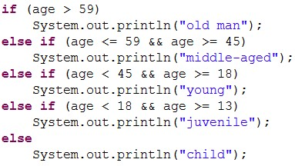

當age值是30時，輸出為何？

A：middle-aged

B：young

C：juvenile

D：child

1. ( B )：有一段程式敘述如下：



當age值是18時，輸出為何？

A：middle-aged

B：young

C：juvenile

D：child

1. ( D )：有一段程式敘述如下：

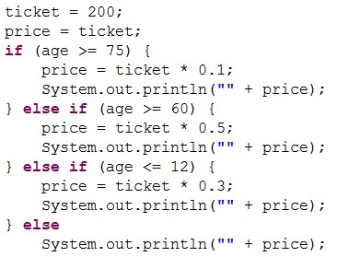

當age是10時，輸出為何？

A：200

B：200.0

C：60

D：60.0

1. ( B )：有一段程式敘述如下：



當age是20時，輸出為何？

A：200

B：200.0

C：60

D：60.0

1. ( D )：有一段程式敘述如下：



從上圖判斷price的資料型態為何？

A：short

B：long

C：float

D：double

1. ( A )：有一段程式敘述如下：

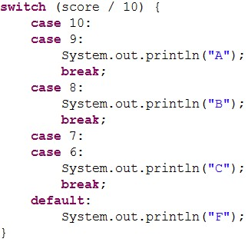

如果score是90時，輸出為何？

A：A

B：B

C：C

D：F

1. ( C )：有一段程式敘述如下：



如果score是70時，輸出為何？

A：A

B：B

C：C

D：F

1. ( D )：有一段程式敘述如下：



如果score是50時，輸出為何？

A：A

B：B

C：C

D：F

1. ( C )：下列那一個迴圈敘述是先執行第一輪迴圈內容，再執行條件判斷。

A：for

B：while

C：do … while

D：continue

1. ( B )：下列那一個迴圈敘述是先執行條件判斷，再執行第一輪迴圈內容。

A：for

B：while

C：do … while

D：continue

1. ( B )：下列那一個敘述可以立即離開迴圈。

A：for

B：break

C：continue

D：while

1. ( C )：下列那一個敘述可以結束這一輪迴圈，但是仍在迴圈工作。

A：for

B：break

C：continue

D：while

1. ( D )：break指令通常會和下列那一個敘述配合使用。

A：for

B：while

C：do … while

D：if

1. ( D )：continue指令通常會和下列那一個敘述配合使用。

A：for

B：while

C：do … while

D：if

1. ( B )：下列程式的執行結果為何。

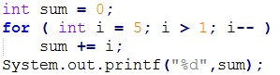

A：2

B：14

C：15

D：1

1. ( C )：下列程式的執行結果為何。

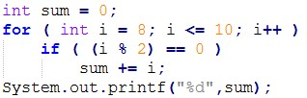

A：8

B：10

C：18

D：27

1. ( D )：下列程式的執行結果為何。

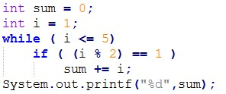

A：6

B：9

C：15

D：以上皆非

1. ( B )：下列程式的執行結果為何。

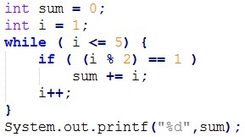

A：6

B：9

C：15

D：以上皆非

1. ( A )：下列程式的執行結果為何。

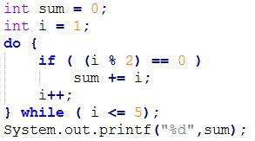

A：6

B：9

C：15

D：以上皆非

1. ( D )：下列程式的執行結果為何。

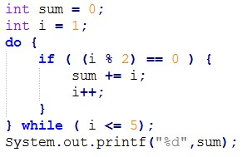

A：6

B：9

C：15

D：以上皆非

1. ( B )：下列那一個運算子可以配置陣列空間。

A：case

B：new

C：super

D：assert

1. ( D )：下列那一個屬性可以得到陣列長度。

A：new

B：long

C：size

D：length

1. ( C )：下列那一個資料型態不是原始資料型態。

A：int

B：double

C：String

D：char

1. ( A )：下列那一個資料型態不是參照資料型態。

A：double

B：String

C：陣列

D：物件

1. ( A )：有一個程式片段如下：
   1. int[ ] x = {5, 10, 15};
   2. int[ ] y = {10, 20};
   3. ...
   4. x = y;

對於{5, 10, 15}而言參照計數是多少？

A：0

B：1

C：2

D：-1

1. ( C )：有一個程式片段如下：
   1. int[ ] x = {5, 10, 15};
   2. int[ ] y = {10, 20};
   3. ...
   4. x = y;

對於{10, 20}而言參照計數是多少？

A：0

B：1

C：2

D：-1

1. ( C )：在命令提示環境使用下列執行Java程式時，args.length的值是多少。

java sample sample testing

A：0

B：1

C：2

D：-1

1. ( C )：在命令提示環境使用下列執行Java程式時，args[1]是什麼？

java sample1 sample2 sample3 sample4

A：sample1

B：sample2

C：sample3

D：sample4

1. ( D )：下列那一個是錯誤的敘述。

A：int[ ] x = {1, 3, 5};

B：double[ ][ ] = new double[3][5];

C：int[ ][ ] x = new int[3][ ];

D：int[ ][ ] x = new int[ ][3];

1. ( D )：有一個程式片段如下，請列出下列執行結果。

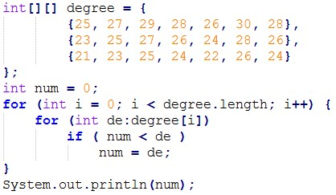

A：0

B：21

C：25

D：30

1. ( A )：若是設計一個Bank類別，下列那一項應該視為是屬性(attribute)。

A：存款者姓名

B：存款

C：提款

D：買基金

2 ( C )：若是設計一個Bank類別，下列那一項應該視為是方法。

A：存款者姓名

B：存款餘額

C：賣外幣

D：帳號

1. ( D )：如果類別的方法沒有傳回值，可以將它的傳回值設為。

A：int

B：Boolean

C：String

D：void

1. ( A )：有一個程式片段如下，請列出執行結果。

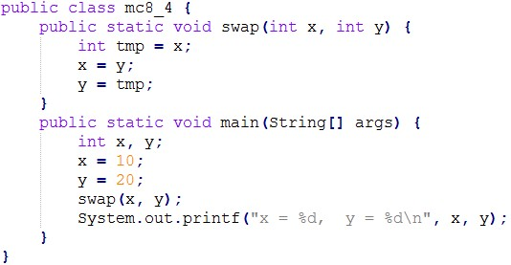

A：x = 10, y = 20

B：x = 20, y = 10

C：x = 10, y = 30

D：x = 10, y = 10

1. ( B )：有一個程式片段如下，請列出執行結果。

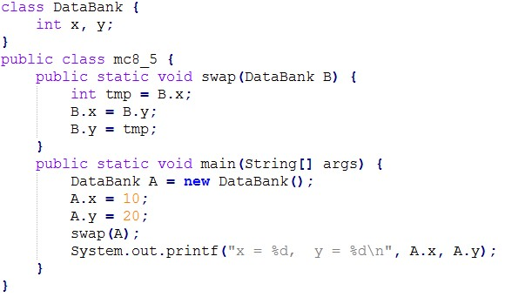

A：x = 10, y = 20

B：x = 20, y = 10

C：x = 10, y = 30

D：x = 10, y = 10

1. ( D )：有一個程式片段如下，請列出執行結果。

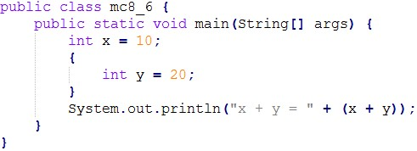

A：x + y = 10

B：x + y = 20

C：x + y = 30

D：程式錯誤

1. ( B )：有一個程式片段如下，請列出執行結果。

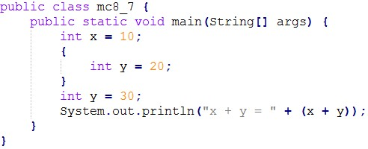

A：x + y = 30

B：x + y = 40

C：x + y = 50

D：程式錯誤

1. ( C )：有一個程式片段如下，請列出執行結果。

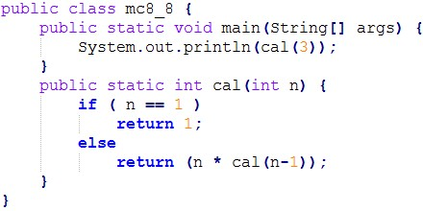

A：2

B：4

C：6

D：8

1. ( D )：下列那一個是建構方法的資料型態。

A：void

B：int

C：double

D：以上皆非

1. ( D )：下列敘述那一個錯誤。

A：所謂的多重定義(overloading)是同時有多個名稱相同的方法。

B：多重定義(overloading)可以用在類別方法或建構方法。

C：在多重定義(overloading)中，Java是用參數數量和資料型態，選擇符合方法處理。

D：在多重定義(overloading)中，Java是用參數的值，選擇符合方法處理。

1. ( A )：有一個方法如下，下列那一個不是方法簽章(Method Signature)的內容。

void math(int a, double b)

A：void

B：math

C：int

D：double

1. ( D )：物件導向程式設計那一個存取修飾符(Access Modifier)的受限制最多。

A：public

B：protected

C：no modifier

D：private

1. ( A )：下列那一個成員不需實體(instance)，就可以存取。

A：static成員

B：public成員

C：protected成員

D：private成員

1. ( D )：下列那一個觀念正確。

A：設計static方法可以使用this關鍵字

B：設計static方法可以使用非static的成員變數

C：設計static方法可以使用非static的成員方法

D：設計static不可使用this關鍵字、非static的成員變數和非static的方法

1. ( D )：下列有關main( )宣告那一項是正確。

A：private static void main( )

B：void main( )

C：public void main( )

D：public static void main( )

1. ( B )：Math.random( )可以產生下列那一個區間的值。

A：0.0 < Math.random( ) < 1.0

B：0.0 <= Math.random( ) <= 1.0

C：0.0 < Math.random( ) < 100.0

D：0.0 <= Math.random( ) <= 100.0

1. ( D )：使用abs( )方法時，所傳遞的參數不可以是下列那一個資料型態。

A：int

B：float

C：double

D：char

1. ( C )：下列那一個是四捨五入的方法。

A：ceil( )

B：floor( )

C：round( )

D：cbrt( )

1. ( B )：下列那一個是小數資料捨去方法。

A：ceil( )

B：floor( )

C：round( )

D：rint( )

1. ( A )：下列那一個是小數資料進位方法。

A：ceil( )

B：floor( )

C：round( )

D：rint( )

1. ( C )：如果我們想計算銀行未來10年複利的本利和，可以使用下列那一個方法。

A：sqrt( )

B：cbrt( )

C：pow( )

D：exp( )

1. ( A )：下列那一個是LocalDate類別的方法可以設定年月日資訊。

A：of( )

B：newTime( )

C：LocalSetDate( )

D：LocalSetTime( )

1. ( C )：下列那一個是LocalTime類別的方法可以獲得目前系統時間。

A：getHour( )

B：of( )

C：now( )

D：between( )

1. ( D )：LocalDateTime的最小時間單位是。

A：日

B：秒

C：毫秒

D：奈秒

1. ( A )：下列那一個類別物件的of( )傳回值適合用在Period類別物件當between( )方法的參數。

A：LocalDate

B：LocalTime

C：LocalDateTime

D：Date

1. ( C )：下列那一個字元經過Character.isISOControl( )測試會傳回true。

A：@

B：$

C：\t

D：#

1. ( C )：下列那一個方法可以複製一份字串到字元陣列。

A：char charAt(int index)

B：String substring(int beginIndex)

C：char[ ] toCharArray( )

D：int lastIndexOf(int ch)

1. ( A )：String trim( )無法刪除下列那一個開頭或結尾的字元。

A：@

B：\t

C：\n

D：空白字元

1. ( C )：如果想要找尋某工作目錄的Java檔案，下列那一個方法適合此工作。

A：boolean equals(String str)

B：int compareTo(String anotherString)

C：boolean endsWith(String str)

D：boolean startsWith(String str)

1. ( D )：下列那一個方法是String類別的方法。

A：append( )

B：insert( )

C：delete( )

D：copyValueOf( )

1. ( C )：下列那一個符號限定重複5次。

A：(5)

B：[5]

C：{5}

D：|5|

1. ( A )：下列那一個符號是代表0或1次。

A：?

B：*

C：+

D：[0-1]

1. ( B )：下列那一個符號是代表1或多次。

A：?

B：*

C：+

D：[0-1]

1. ( B )：下列那一個字元代表除了0-9之間的整數字元以外的其他字元。

A：\d

B：\D

C：\s

D：\S

1. ( C )：下列那一個代表不限長度的數字、字母和底線字元連續字元。

A：\d+

B：\s*

C：\w+

D：\s+

1. ( D )：下列那一個是單一字元使用的萬用字元。

A：+

B：*

C：?

D：.

1. ( D )：下列那一個是搜尋不在這些字元的所有字元。

A：+

B：*

C：?

D：^

1. ( C )：類別(class)繼承的關鍵字是。

A：derived

B：super

C：extends

D：static

1. ( B )：子類別建構方法呼叫父類別的建構方法所使用的關鍵字。

A：derived

B：super

C：extends

D：static

1. ( D )：有一個Java程式如下，請指出執行結果。

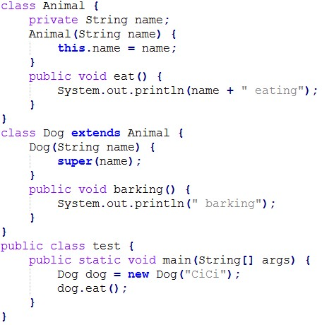

A：name eating

B：eating

C：CiCi Barking

D：CiCi eating

1. ( B )：下列那一種繼承目前Java 沒有支援。

A：Sing Ineritance

B：Multiple Ineritance

C：Multi-Level Inheritance

D：Hierarchical Inheritance

1. ( D )：有一段程式碼如下：

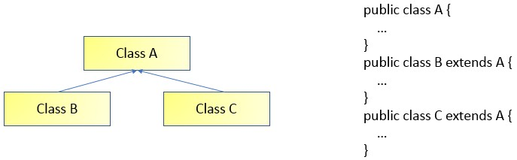

這是怎樣的繼承關係。

A：Sing Ineritance

B：Multiple Ineritance

C：Multi-Level Inheritance

D：Hierarchical Inheritance

1. ( A )：下列那一個語句與繼承關係和執行時期多形(runtime polymorphism)有關。

A：IS-A

B：HAS-A

C：Aggregation

D：Composition

1. ( A )：有一段程式碼如下：

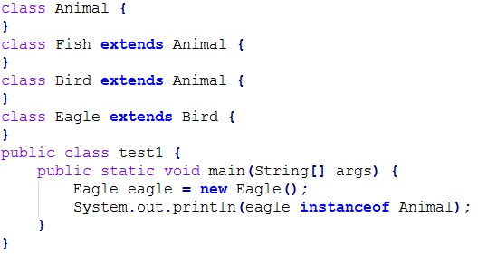

傳回值是？

A：true

B：false

C：eagle

D：Animal

1. ( D )：在重新定義(Overridding)觀念中下列那一項錯誤。

A：名稱不變

B：傳回值型態不變

C：參數列表不變

D：存取權限

1. ( C )：下列那一種方法可以重新定義。

A：建構方法

B：static方法

C：main( )方法

D：宣告為final方法

1. ( B )：下列那一個不是執行時期多形(runtime polymorphism)的必要條件。

A：IS-A

B：HAS-A

C：Overridding

D：父類別變數物件參考到子類別物件

1. ( B )：Java最高層級的類別。

A：String

B：Object

C：Math

D：System

1. ( D )：下列那一個數據無法轉成Hashcode。

A：整數

B：字串

C：物件

D：以上皆非

1. ( C )：以下那一個結果可能是Object類別toString( )方法傳回結果。

A：animal#ab45980

B：animal$33887799

C：animal@adsf8964

D：animal00998877

1. ( B )：下列那一項敘述錯誤。

A：抽象方法沒有實體內容。

B：抽象方法內沒有參數。

C：宣告抽象方法需用”;”結尾。

D：抽象方法必須被子類別重新定義(override)。

1. ( D )：下列那一項敘述錯誤。

A：抽象類別可以有抽象方法和普通方法。

B：如果抽象類別的抽象方法沒有子類別重新定義，那麼這個子類別也將是一個抽象類別。

C：一個抽象類別如果沒有子類別去繼承，是沒有功能的。

D：抽象類別的抽象方法必須有子類別重新定義，如果沒有子類別重新定義會有執行時期(runtime)錯誤。

1. ( D )：下列那一項不是介面常數變數的存取權限。

A：public

B：static

C：final

D：protected

1. ( C )：下列那一項關於Default方法敘述是錯誤。

A：Default方法可以繼承

B：此方法對日後程式擴充與相容有幫助。

C：不可以重新定義這個方法。

D：可以重新將Default方法宣告為抽象方法。

1. ( D )：下列那一個方法是Java 9才有的功能。

A：Abstract methods

B：Default methods

C：Static methods

D：Private methods

1. ( A )：下列有關Java介面內的Private方法敘述那一項是錯誤。

A：Private non-static方法可以在Private static方法內使用。

B：Private static方法可以在介面內的static和non-static方法內使用。

C：Private方法不能抽象化。

D：Private方法只能在介面內使用。

1. ( D )：下列有關Java介面與繼承那一個錯誤。

A：一個類別可以實作一個介面

B：一個類別可以實作多個介面

C：一個介面可以繼承多個介面

D：一個介面可以繼承一個類別

1. ( D )：有一個類別圖形如下：

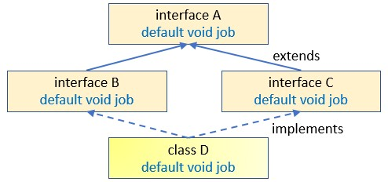

假設類別D物件呼叫job( )方法時，那一個方法被啟動。

A：介面A

B：介面B

C：介面C

D：類別D

1. ( C )：有一個類別圖形如下：

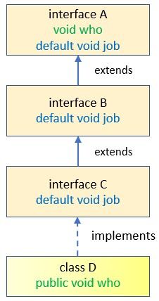

假設類別D物件呼叫job( )方法時，那一個方法被啟動。

A：介面A

B：介面B

C：介面C

D：類別D

1. ( X )：下列那一個類別不是實作Number類別。

A：Byte

B：Character

C：Integer

D：Double

1. ( A )：將基本資料轉成相對應資料類型的物件。

A：Autoboxing

B：Unboxing

C：Upcasting

D：Downcasting

1. ( B )：valueOf( )方法不適合使用在下列那一個類別。

A：Byte

B：Character

C：Integer

D：Double

1. ( D )：下列那一個方法不是xxxValue( )方法的xxx。

A：byteValue( )

B：floatValue( )

C：shortValue( )

D：booleanValue( )

1. ( B )：下列那一個類別沒有MAX_VALUE常數。

A：Character

B：Boolean

C：Byte

D：Double

1. ( D )：下列那一個方法是錯誤。

A：parseInt(“100001”, 2)

B：parseInt(“777560”, 8)

C：parseInt(“abcdef”,16)

D：parseInt(“888777”,8)

1. ( B )：在套件結構中，套件與類別的區隔符號。

A：;

B：.

C：,

D：~

1. ( D )：下面那一項不是Java套件的優點。

A：解決名稱衝突的問題

B：類別內容可以獲得更好的保護

C：可以有更好規劃所設計的類別

D：程式執行速度更快

1. ( C )：下列那一個名稱適合作套件名稱。

A：ABC

B：Abc

C：abc

D：以上皆是

1. ( C )：那一個存取修飾詞是相同套件和相同類別可以存取。

A：publlic

B：protected

C：no modifier

D：private

1. ( B )：那一個存取修飾詞是本身類別(Class)、同一套件(Package)或子類別(Subclass)可以存取，其他類別則不可以存取。

A：publlic

B：protected

C：no modifier

D：private

1. ( C )：下列那一個是程式執行期間(runtime)的錯誤。

A：除法的除數為0

B：陣列的運算中，程式發生索引值超出索引範圍

C：語法的關鍵字拼錯

D：執行加、減、乘、除運算，期待使用者輸入整數，可是使用者輸入字元

1. ( D )：除數為0產生的異常。

A：NumberFormatException

B：StringIndexOutOfBoundsException

C：InputMismatchException

D：ArithematicException

1. ( B )：索引值超出陣列索引範圍。

A：NumberFormatException

B：StringIndexOutOfBoundsException

C：InputMismatchException

D：ArithematicException

1. ( A )：有一個非數值字串，但是我們卻想要將此非數值字串轉成整數，此時會發生這個異常。

A：NumberFormatException

B：StringIndexOutOfBoundsException

C：InputMismatchException

D：ArithematicException

1. ( C )：期待輸入整數，但是輸入了字元。

A：NumberFormatException

B：StringIndexOutOfBoundsException

C：InputMismatchException

D：ArithematicException

1. ( C )：所有異常的父類別。

A：Exception

B：Error

C：Throwable

D：RuntimeException

1. ( B )：硬體資源不足常會產生那一類錯誤。

A：Exception

B：Error

C：ArithematicException

D：RuntimeException

1. ( D )：執行捕捉RuntimeException時，無法捕捉到下列那一類異常。

A：NumberFormatException

B：StringIndexOutOfBoundsException

C：InputMismatchException

D：IOException

1. ( A )：輕量級行程(Lightweight Process)指的是什麼。

A：Thread

B：Process

C：Program

D：Deadlock

1. ( C )：在執行緒的運作中，啟動那一個方法可以自動啟動run( )方法。

A：resume( )

B：isAlive( )

C：start( )

D：join( )

1. ( A )：那一種方法所鎖住的資源是類別。

A：Sychronized Static Method

B：Synchronized Block

C：Synchronized Method

D：Sychronized Class

1. ( D )：如果一個執行緒使用wait( )讓自己進入休眠，可以用那一個方法喚醒。

A：start( )

B：run( )

C：getState( )

D：notify( )

1. ( B )：下列那一個是Runnable介面定義的抽象方法。

A：start( )

B：start( )

C：interrupt( )

D：join( )

1. ( B )：在InputStream抽象方法中，讀到什麼資料代表讀到檔案末端。

A：0

B：-1

C：\n

D：!

1. ( D )：下列那一個不是二元檔案。

A：圖片檔案

B：聲音檔案

C：影片檔案

D：文字檔案(txt)

1. ( B )：下列那一個方法有強制將輸出串流資料輸出至目的檔案的效果。

A：write( )

B：flush( )

C：output( )

D：done( )

1. ( A )：下列那一項不是屬於System類別內針對螢幕自動產生的串流。

A：System.std

B：System.out

C：System.in

D：System.err

1. ( A )：下列那一個方法可以獲得檔案的絕對路徑。

A：getAbsolutePath( )

B：getName( )

C：getParent( )

D：list( )

1. ( C )：下列那一項是java.util.zip所提供的檔案壓縮格式。

A：rar

B：SHA

C：zip

D：CRC

1. ( C )：執行解壓縮時需要使用那一個串流物件讀取壓縮檔案。

A：InputStream

B：OutputStream

C：ZipInputStream

D：ZipOutputStream

1. ( D )：執行壓縮時需要使用那一個串流物件寫入檔案。

A：InputStream

B：OutputStream

C：ZipInputStream

D：ZipOutputStream

1. ( D )：與Java Collection演算法有關的類別。

A：Collection

B：Iterator

C：List

D：Collections

1. ( C )：下列那個類別物件的元素是唯一的。

A：ArrayList

B：LinkedList

C：HashSet

D：Vector

1. ( A )：下列那個類別物件的元素不是唯一的。

A：ArrayList

B：TreeMap

C：HashSet

D：LinkedHashSet

1. ( C )：那一個類別結構可以很輕易將元素插在前面或是後面，也可以刪除最前面或是最後面的元素，也可以很方便取得最前面和最後面的元素。

A：HashSet

B：ArrayList

C：LinkedList

D：TreeMap

1. ( B )：如果將LinkedList類別物件想成是堆疊stack，可以將下列那一個方法想成是push程式。

A：addFirst( )

B：addLast( )

C：removeFirst( )

D：removeLast( )

1. ( D )：如果將LinkedList類別物件想成是堆疊stack，可以將下列那一個方法想成是pop程式。

A：addFirst( )

B：addLast( )

C：removeFirst( )

D：removeLast( )

1. ( A )：下列那一個類別在插入時就保持了從小到大的資料順序。

A：TreeSet

B：HashSet

C：LinkedList

D：ArrayList

1. ( D )：下列那一個類別是以”Key/Value”配對方式儲存。

A：TreeSet

B：HashSet

C：LinkedList

D：TreeMap

1. ( D )：下列那一個類別適合用在設計簡單的字典。

A：LinkedList

B：TreeSet

C：HashSet

D：HashMap

1. ( A )：下列那一個方法可以將元素次序打亂重新排列。

A：shuffle( )

B：HashMap( )

C：LinkedList( )

D：TreeSet( )

1. ( A )：如果設計一個介面，這個介面只有一個抽象方法，這個方法又稱做什麼？

A：功能介面functional interface

B：Lambda表達式

C：迭代方法

D：靜態方法static method

1. ( D )：方法參照(method reference)不是應用在下列那一種條件：

A：參考靜態方法static method

B：參考實例方法instance method

C：參考構造方法constructor

D：成員變數variable

1. ( C )：有一個方法參照(method reference)敘述如下：

可以推測此方法參照是應用在那一個條件。

A：參考靜態方法static method

B：參考實例方法instance method

C：參考構造方法constructor

D：成員變數variable